#### 2022～2023学年高三第一学期期中调研试卷

#### 化 学2022．11

(满分：100分　考试时间：75分钟)

可能用到的相对原子质量：H—1　C—12　N—14　O—16　Na—23　S—32

Cl—35.5　V—51　Cr—52

一、 单项选择题：共13题，每题3分，共39分。每题只有一个选项最符合题意。

1. 4NH3＋5O24NO＋6H2O是工业制备硝酸的重要反应之一。下列说法不正确的是(　　)

A. 该反应叫作氨的催化氧化　 B. NO在空气中能稳定存在

C. NH3在反应中表现出还原性　 D. 该反应放出热量

2. 中国科学院制备出超小铜纳米晶嵌入的氮掺杂碳纳米片催化剂，该催化剂可用来实现高效电催化CO2转化为所期望的新能源产物。下列说法正确的是(　　)

A. 基态Cu原子外围电子排布式为3d94s2　 B. 中子数为8的N原子可表示为N

C. 第一电离能大小：*I*1(C)<*I*1(N)<*I*1(O)　 D. CO2是非极性分子

3. 下列有关氧化物的性质与用途具有对应关系的是(　　)

A. CaO具有吸水性，常用于食品干燥剂

B. ClO2是黄绿色气体，可用于自来水消毒

C. MgO是碱性氧化物，可作耐高温材料

D. SiO2熔点高，可用来制造通信光缆

阅读下列资料，完成4～7题。

SO2既是大气主要污染物之一，也是重要的化工原料，可用于硫酸的生产。对燃煤烟气脱硫能有效减少对大气的污染并实现资源化利用。方法1：用氨水将SO2先转化为NH4HSO3，再氧化为(NH4)2SO4；方法2：用生物质热解气(主要成分为CO、CH4、H2)将SO2在高温下还原为单质硫；方法3：用Na2SO3溶液吸收SO2生成NaHSO3，再加热吸收液，使之重新生成亚硫酸钠；方法4：用Na2SO4溶液吸收烟气中SO2，使用惰性电极电解吸收后的溶液，H2SO3在阴极被还原为硫单质。

4. 下列说法正确的是(　　)

A. SO2的水溶液不能导电　 B. SO2的键角比SO3的键角大

C. SO的空间结构为平面三角形　 D. SO中S原子轨道杂化类型为sp3

5. 实验室制取少量SO2并探究其漂白性，下列实验装置和操作能达到实验目的的是(　　)

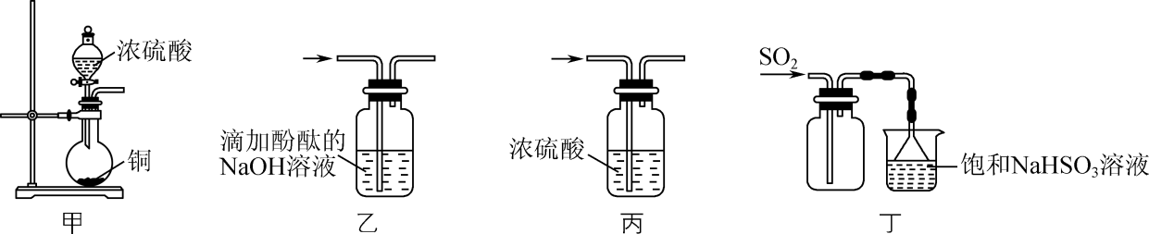

A. 用装置甲制取SO2气体　 B. 用装置乙验证SO2漂白性

C. 用装置丙干燥SO2气体　 D. 用装置丁收集SO2并吸收尾气中的SO2

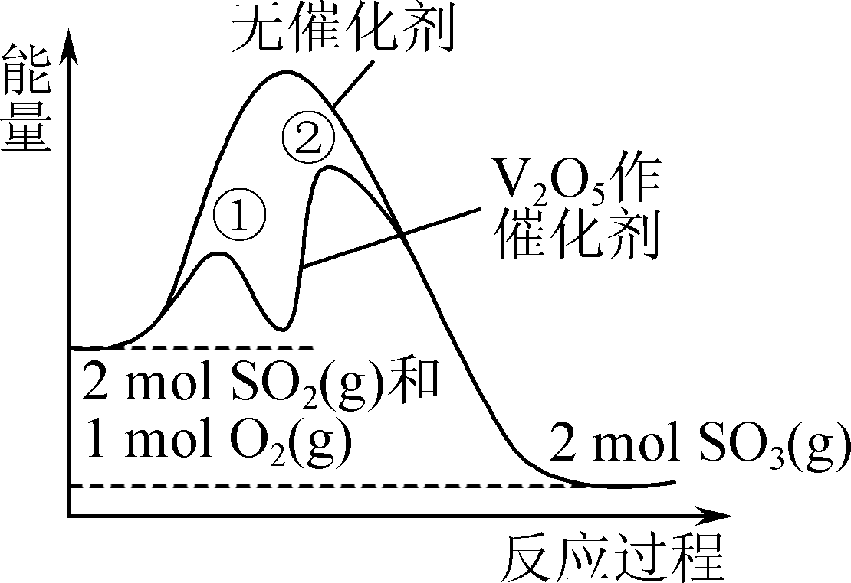6. 反应2SO2(g)＋O2(g)⇌2SO3(g)的能量变化如图所示，下列说法正确的是(　　)

A. 该反应的Δ*H*<0，Δ*S*>0

B. 用V2O5催化时，反应①的速率大于反应②

C. 温度升高，上述反应化学平衡常数增大

D. 上述反应中消耗1 mol SO2，转移电子的数目为4×6.02×1023

7. 下列化学反应表示不正确的是(　　)

A. 氨水吸收SO2的反应：NH3·H2O＋SO2===NH＋H＋＋SO

B. CO还原SO2的反应：2CO＋SO2S＋2CO2

C. Na2SO3吸收液再生的反应：2NaHSO3Na2SO3＋SO2↑＋H2O

D. 电解脱硫时的阴极反应：H2SO3＋4e－＋4H＋===S↓＋3H2O

8. 7N、15P、33As、51Sb是周期表中ⅤA族元素。下列说法正确的是(　　)

A. 电负性大小：*χ*(N)>*χ*(As)>*χ*(P)　 B. 氢化物沸点高低：AsH3>PH3>NH3

C. 酸性强弱：HNO3>H3PO4>H3AsO4　 D. ⅤA族元素单质的晶体类型相同

9. 废旧铅蓄电池的铅膏中主要含有PbSO4、PbO2、PbO和Pb，还有少量Fe、Al的盐或氧化物等。为了保护环境、充分利用铅资源，通过下图流程实现铅的回收。



已知：室温下*K*sp(PbSO4)＝1.82×10－8，*K*sp(PbCO3)＝1.46×10－13；Fe(OH)3、Al(OH)3完全沉淀的pH分别是3.2和4.6；Pb(OH)2开始及完全沉淀的pH分别是7.2和9.1。下列说法正确的是(　　)

A. “脱硫”中PbSO4转化反应的离子方程式为Pb2＋＋CO===PbCO3↓

B. “酸浸”中H2O2可以氧化Pb、Fe2＋和PbO2

C. “酸浸”后溶液的pH约为4.9，滤渣的主要成分是Fe(OH)3和Al(OH)3

D. “沉铅”后滤液中，主要存在的阳离子有Na＋、Fe3＋、Al3＋、Pb2＋

10. 从茶叶中提取的茶多酚具有抗氧化、降压降脂、抗炎抑菌、抗血凝、增强免疫机能等功能，在茶多酚总量中，儿茶素(结构如图)占50%～70%。

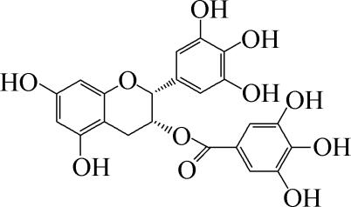

下列说法不正确的是(　　)

A. 儿茶素易溶于热水

B. 儿茶素分子中有3个手性碳原子

C. 儿茶素中的酚羟基易被氧化

D. 1 mol儿茶素与足量浓溴水反应消耗6 mol Br2

11. 下列实验探究方案能达到探究目的的是(　　)

|  |  |  |
| --- | --- | --- |
| 选项 | 探究方案 | 探究目的 |
| A | 向FeCl2溶液中滴加氯水，观察溶液颜色变化 | 氯水中含有HClO |
| B | 取5 mL 0.1 mol·L－1 FeCl3溶液，向其中加入1 mL 0.1 mol·L－1 KI溶液，振荡，向上层清液滴加3～4滴KSCN溶液，观察溶液颜色变化 | 2Fe3＋＋2I－===2Fe2＋＋I2是可逆反应 |
| C | 用pH计测定Na2CO3、Na2SiO3溶液的pH，比较溶液pH大小 | C的非金属性比Si的强 |
| D | 将NaClO溶液分别滴入品红溶液和滴加醋酸的品红溶液中，观察品红溶液颜色变化 | pH对ClO－氧化性的影响 |

12. 室温下，将H2C2O4溶液和NaOH溶液按一定比例混合，可用于测定溶液中钙的含量。

测定原理：① Ca2＋＋C2O===CaC2O4↓；

② CaC2O4＋H2SO4===CaSO4＋H2C2O4；

③ 用稀硫酸酸化的KMnO4溶液滴定②中H2C2O4。

已知：室温下*K*a1(H2C2O4)＝5.90×10－2，*K*a2(H2C2O4)＝6.40×10－5，*K*sp(CaC2O4)＝2.34×10－9。下列说法正确的是(　　)

A. NaHC2O4溶液中：*c*(H2C2O4)<*c*(C2O)

B. NaOH完全转化为Na2C2O4时，溶液中：*c*(OH－)＝*c*(H＋)＋*c*(HC2O)＋*c*(H2C2O4)

C. ①中反应静置后的上层清液中：*c*(Ca2＋)·*c*(C2O)>*K*sp(CaC2O4)

D. ③发生反应的离子方程式：5C2O＋2MnO＋16H＋===2Mn2＋＋10CO2↑＋8H2O

13. 通过反应Ⅰ：CO2(g)＋3H2(g)⇌CH3OH(g)＋H2O(g)可以实现CO2捕获并资源化利用。密闭容器中，反应物起始物质的量比＝3时，在不同条件下(分别在温度为250 ℃下压强变化和在压强为5×105 Pa下温度变化)达到平衡时CH3OH物质的量分数变化如图所示。主要反应如下：

反应Ⅱ：CO2(g)＋H2(g)===CO(g)＋H2O(g)；Δ*H*＝＋42.5 kJ·mol－1

反应Ⅲ：CO(g)＋2H2(g)===CH3OH(g)；Δ*H*＝－90.7 kJ·mol－1

下列说法正确的是(　　)

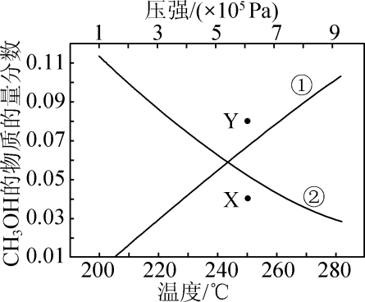

A. 反应Ⅰ的Δ*H*＝－133.2 kJ·mol－1

B. 曲线①表示CH3OH的物质的量分数随温度的变化

C. 一定温度下，增大的比值，可提高CO2平衡转化率

D. 在5×105 Pa、250 ℃、起始＝3条件下，使用高效催化剂，能使CH3OH物质的量分数从X点达到Y点

二、 非选择题：共4题，共61分。

14. (15分)五氧化二钒(V2O5)广泛用作合金添加剂及有机化工催化剂。从废钒催化剂(含有V2O5、VOSO4及少量Fe2O3、Al2O3等杂质)回收V2O5的部分工艺流程如下：



已知：a. 常温下，部分含钒物质在水中的溶解性见下表：

|  |  |  |  |  |
| --- | --- | --- | --- | --- |
| 物质 | V2O5 | VOSO4 | (VO2)2SO4 | NH4VO3 |
| 溶解性 | 难溶 | 可溶 | 易溶 | 难溶 |

b. ＋5价钒在溶液中的主要存在形式与溶液pH的关系见下表：

|  |  |  |  |  |
| --- | --- | --- | --- | --- |
| pH | <6 | 6～8 | 8～10 | 10～12 |
| 主要离子 | VO | VO | V2O | VO |

(1) “酸浸、氧化”时，VO2＋发生反应的离子方程式为________。

(2) “中和”时调节pH为7的目的，一是沉淀部分杂质离子；二是________。

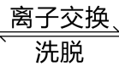(3) ① “沉钒”前需将溶液先进行“离子交换”和“洗脱”，再加入NH4Cl生成NH4VO3；“离子交换”和“洗脱”两步操作可简单表示为ROH＋VO RVO3＋OH－(ROH为强碱性阴离子交换树脂)。为了提高洗脱效率，淋洗液应该呈________(填“酸性”或“碱性”)，理由是________。

② 用沉钒率(NH4VO3沉淀中V的质量和废钒催化剂中V的质量之比)表示该工艺钒的回收率。图1中是沉钒率随温度变化的关系曲线，沉钒时，温度超过80℃以后，沉钒率下降的可能原因是________。

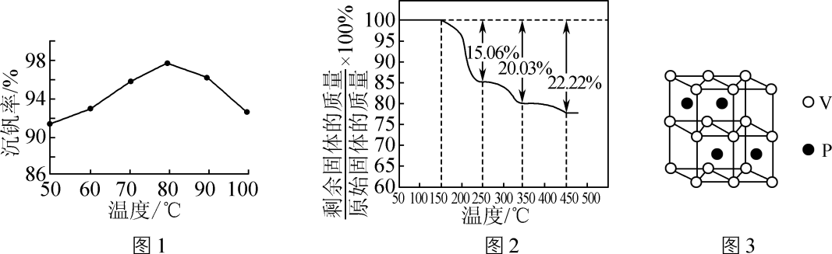

(4) 在Ar气氛中加热“煅烧”NH4VO3，测得加热升温过程中固体的质量变化如图2所示，加热分解NH4VO3制备V2O5需要控制的温度为____________________________________________________________________________________(写出计算推理过程)。

(5) 新型催化材料磷化钒(VP)的晶胞结构如图3所示，V作简单六方棱柱体排列，P交替地填入一半的V的正三棱柱中心空隙。与V原子距离相等且最近的P原子有________个。

15. (15分)H是一种抗抑郁药，用于治疗和预防忧郁症及其复发，其合成路线如下：

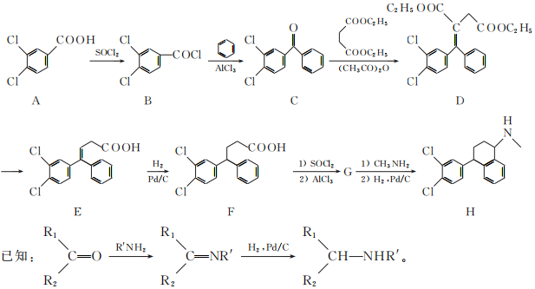

(1) A中含有的官能团的名称为________。

(2) C→D的反应需经历C→X→D的过程，则C→X反应类型为________。

(3) G的分子式为C16H12Cl2O，其结构简式为________。

(4) F的一种同分异构体同时满足下列条件，写出该同分异构体的结构简式：________。

① 分子中有5种不同化学环境的氢原子；

② 碱性水解后酸化得到2种同碳原子数的产物，且均含有2种官能团。

(5) 写出以甲苯和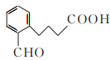为原料制备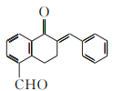的合成路线流程图(无机试剂和有机溶剂任用，合成路线流程图示例见本题题干)。

16. (15分)三氯化铬(CrCl3)在工业上主要用作媒染剂和催化剂，Cr(OH)3常用于颜料、陶瓷、橡胶等工业，实验室模拟工业上以BaCrO4为原料制备CrCl3和Cr(OH)3。

(1) 制备CrCl3。

取一定质量的BaCrO4和对应量的水加入到三颈瓶中，水浴加热并搅拌，一段时间后同时加入过量浓盐酸和无水乙醇充分反应，生成CrCl3并放出CO2气体。

① 上述反应的化学方程式为________。

② 上述反应中的乙醇与BaCrO4投料的物质的量比例大约为3∶8，原因是________。

(2) 测定CrCl3的质量分数。

Ⅰ. 称取样品0.330 0 g，加水溶解并配成250.0 mL的溶液。

Ⅱ. 移取25.00 mL样品溶液于带塞的锥形瓶中，加热至沸后加入稍过量的Na2O2，稀释并加热煮沸，再加入过量的硫酸酸化，将Cr3＋氧化为Cr2O；再加入过量KI固体，加塞摇匀，使铬完全以Cr3＋的形式存在。

Ⅲ. 加入1 mL淀粉溶液，用0.025 0 mol·L－1标准Na2S2O3溶液滴定至终点，平行测定3次，平均消耗标准Na2S2O3溶液24.00 mL。

已知反应：Cr2O＋I－＋H＋——I2＋Cr3＋＋H2O(未配平)；

I2＋S2O——S4O＋I－(未配平)。

① 滴定终点的现象是________________________________________________。

② 计算CrCl3的质量分数(写出计算过程)。

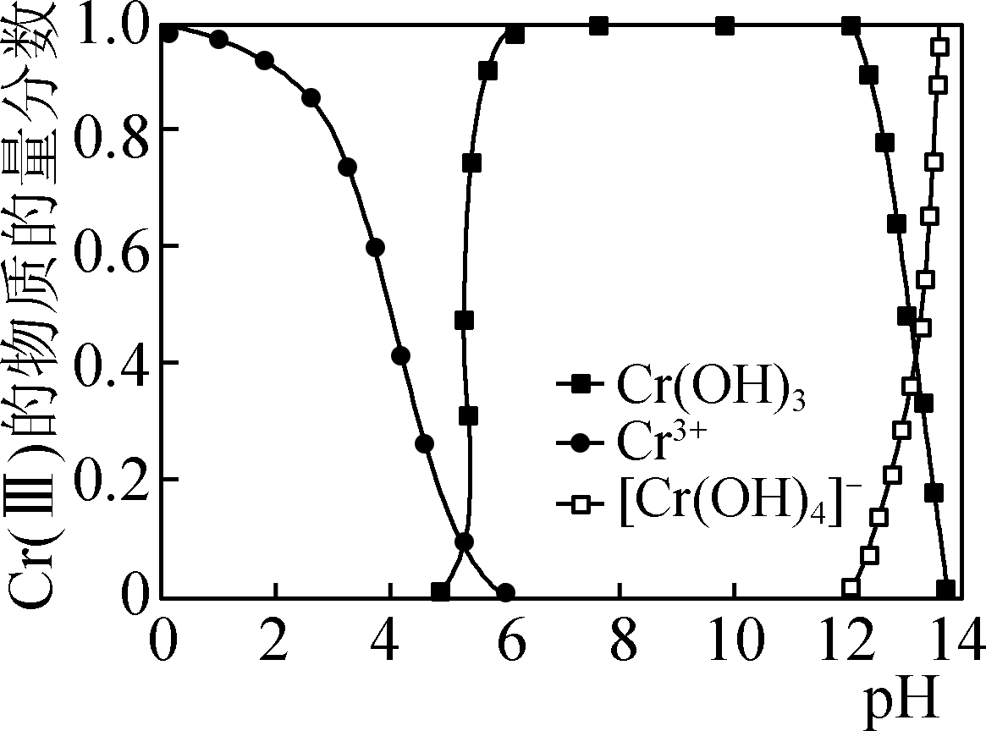

(3) 制备Cr(OH)3。

Cr(Ⅲ)的存在形态的物质的量分数随溶液pH的分布如右图所示。请补充完整由CrCl3溶液制备Cr(OH)3的实验方案：取适量CrCl3溶液，____________________________________________________________________，低温烘干，得到Cr(OH)3晶体(实验中须使用的试剂：1.0 mol·L－1 NaOH溶液、0.1 mol·L－1 AgNO3溶液、0.1 mol·L－1 HNO3溶液、蒸馏水)。

17. (16分)氢气是一种理想的绿色清洁能源，氢气的制取是氢能源利用领域的研究热点。

(1) 用氧缺位铁酸铜(CuFe2O4－*x*)作催化剂，利用太阳能热化学循环分解H2O可制H2。

① 氧缺位铁酸铜通过两步反应分解水制氢。已知第二步反应为2CuFe2O4===2CuFe2O4－*x*＋*x*O2↑，则第一步反应的化学方程式为________。

② CuFe2O4可用电化学方法得到，其原理如图1所示，则阳极的电极反应式为____________________________________。

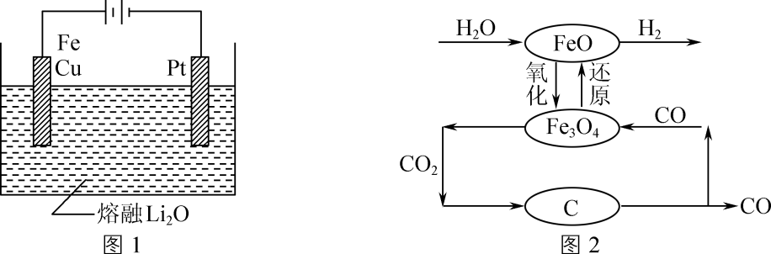

(2) 可利用FeO/Fe3O4之间的相互转化，来裂解水制取氢气，其制氢流程如图2所示。该工艺制氢的总反应为C(s)＋H2O(g)===CO(g)＋H2(g)，对比水和碳在高温下直接接触反应制氢，分析该工艺制氢的最大优点是________。

(3) 硼氢化钠(NaBH4)的强碱溶液在催化剂作用下与水反应可获取氢气，其可能反应机理如图3所示。已知：常温下，NaB(OH)4在水中的溶解度不大，易以NaBO2形式结晶析出。

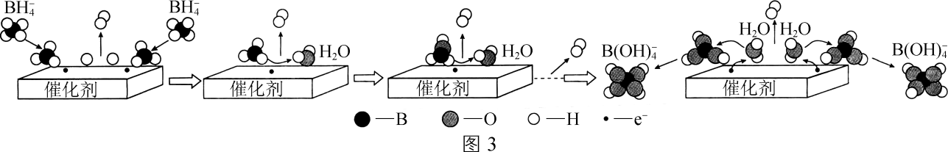

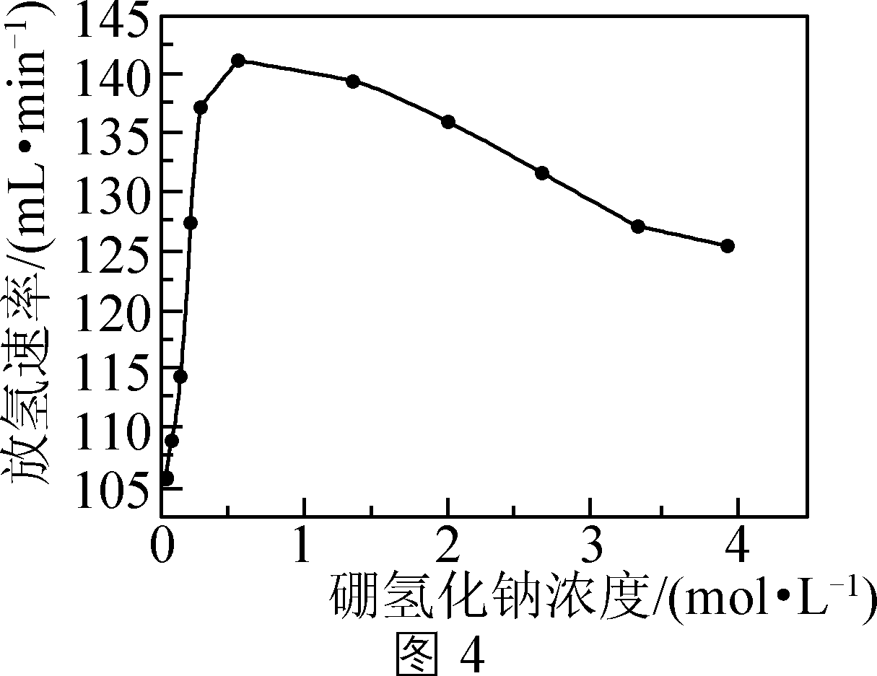

① 图3所示的最后一个步骤反应机理可描述为________________________________________________________________________

_______________________________________________________________________。

② 若用D2O代替H2O，依据反应机理，则反应后生成的气体中含有________。

③ 其他条件相同时，测得平均每克催化剂使用量下，NaBH4的浓度和放氢速率的变化关系如图4所示。随着NaBH4浓度的增大，放氢速率先增大后减小，其原因可能是________________________________________________________________________

_________________________________________________________________________。

2022～2023学年高三第一学期期中调研试卷

化学参考答案

一、 单项选择题：共13题，每题3分，共39分。每题只有一个选项最符合题意。

1. B　2. D　3. A　4. D　5. C　6. B　7. A　8. C　9. C　10. B　11. D　12. A　13. C

二、 非选择题：共4题，共61分。

14. (15分)

(1) ClO＋6VO2＋＋3H2O===6VO＋Cl－＋6H＋(3分)

(2) 使溶液中的钒微粒以VO形式存在(2分)

(3) ① 碱性(1分)　碱性环境有利于上述反应向洗脱方向进行，提高VO的洗脱率(2分)

② 80 ℃以后，温度升高，NH4VO3的溶解度增大，沉钒率下降；温度升高，NH3·H2O受热分解，溶液中NH浓度减小，沉钒率下降(2分)

(4) 由钒元素守恒可得关系式：2NH4VO3～V2O5

则＝×100%≈22.22%(2分)

故制备V2O5需要控制温度大于450 ℃(1分)

(5) 6(2分)

15. (15分)

(1) 碳氯键、羧基(2分)

(2) 加成反应(2分)

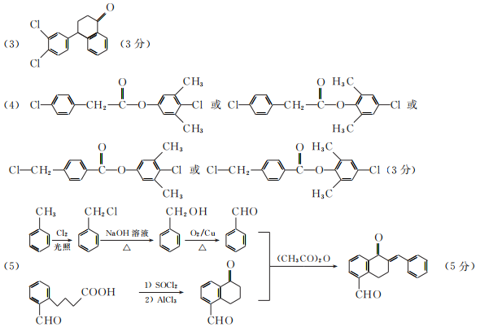

16. (15分)

(1) ① C2H5OH＋4BaCrO4＋20HCl(浓)2CO2↑＋4CrCl3＋13H2O＋4BaCl2(3分)

② 乙醇略过量可以确保BaCrO4或Cr(Ⅵ)被充分还原(2分)

(2) ① 溶液由蓝色恰好变为无色(或溶液蓝色刚好消失)(2分)

② 由Cr原子守恒和转移电子守恒得关系：

2Cr3＋～Cr2O～3I2～6Na2S2O3(1分)

25．00 mL溶液中：

*n*(Cr3＋)＝*n*(Na2S2O3)＝×0.025 0 mol·L－1×24.00 mL×10－3 L·mL－1＝2.00×10－4 mol(1分)

250．0 mL溶液中：

*m*(CrCl3)＝2.00×10－4 mol××158.5 g·mol－1＝0.317 g(1分)

样品中CrCl3的质量分数为×100%＝96.1%(1分)

(3) 边搅拌边加入1.0 mol·L－1 NaOH溶液(1分)，调节溶液的pH在6～12范围之间(1分)，静置，过滤，用蒸馏水洗涤沉淀(1分)，直至向最后一次洗涤后的滤液中滴加0.1 mol·L－1 HNO3和0.1 mol·L－1 AgNO3溶液不再出现浑浊(1分)

17. (16分)

(1) ① CuFe2O4－*x*＋*x*H2O===CuFe2O4＋*x*H2↑(3分)

② Cu＋2Fe＋4O2－－8e－===CuFe2O4(3分)

(2) 该工艺中H2和CO分别在不同反应器内产生，可直接得到纯净气体，避免了复杂的分离步骤(2分)

(3) ① H2O分子在催化剂表面获得电子解离成OH－和H原子(1分)，OH－和B(OH)3在催化剂表面形成B(OH)后脱附进入溶液中(1分)，H原子结合形成H2分子并从催化剂表面脱附形成气体(1分)

② H2、HD、D2(2分)

③ 随着NaBH4浓度的增大，化学反应速率加快，放氢速率加快(1分)；但NaBH4浓度过大，反应产生较多的NaBO2因为溶解度较小而析出结晶在催化剂表面，覆盖了活性位点(1分)，阻碍了反应物和催化剂的接触，导致放氢速率减慢(1分)